[山东省立第三医院Fei Song&山东省肿瘤医院Ying-Ying Wang的论文被撤稿，因图像重叠、篡改及重复使用问题](https://mp.weixin.qq.com/s?__biz=Mzk1NzE0NTE5Mg==&mid=2247488782&idx=4&sn=c344b8ea6bffd275a5767611a3d46595&chksm=c2eb1a14574124ba47878023a00239057face32f881596a125e414341a02d3e8f8cf61f812c7&scene=126&sessionid=1743354252)

净研行动[净研行动](javascript:void(0);)2025-03-23 00:02:46浙江

**01**

**问题论文**

标题：Silencing of BAG3 inhibits the epithelial-mesenchymal transition in human cervical cancer

期刊：Oncotarget

单位：山东省立第三医院&山东省肿瘤医院

发表时间：2017年9月8日

DOI: 10.18632/oncotarget.20726

撤稿原因：侵袭实验图像、Western blot图像与其他无关论文中的图像重复。



**02**

**具体说明**

① 图4a中的显微照片同样被另一不相关团队在Yuan等人2017年的论文图4a（doi: 10.1186/s12935-016-0379-1）中发表过，但描述的内容不同。这两版图片中的两张显微照片（黄色和绿色箭头所指）的内部特征存在差异。这两篇论文均疑似为论文工厂的产品。

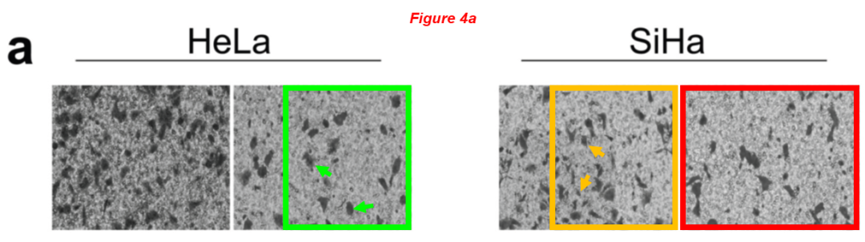

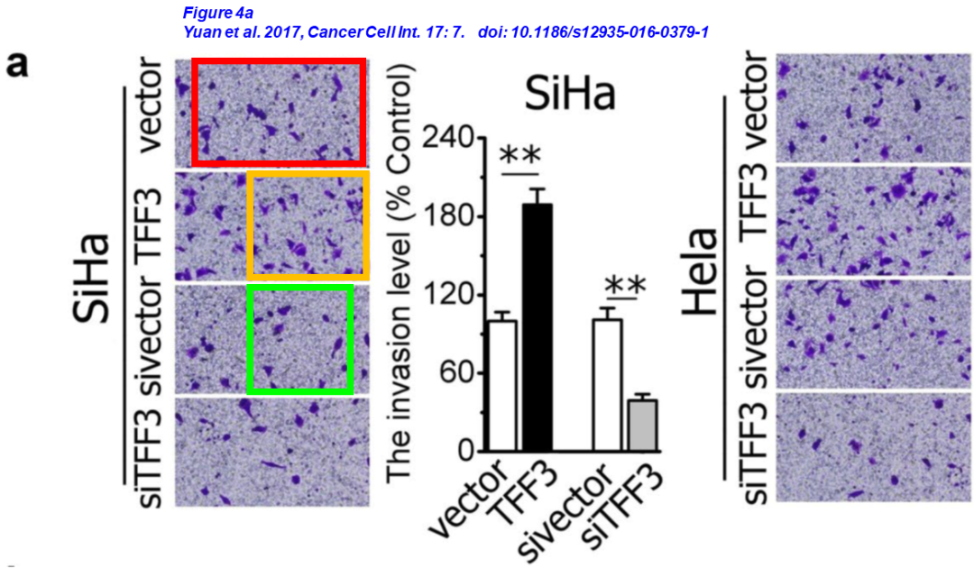

② 图4b与一篇无关论文中的WB印迹多处重复。

图4b（本文）

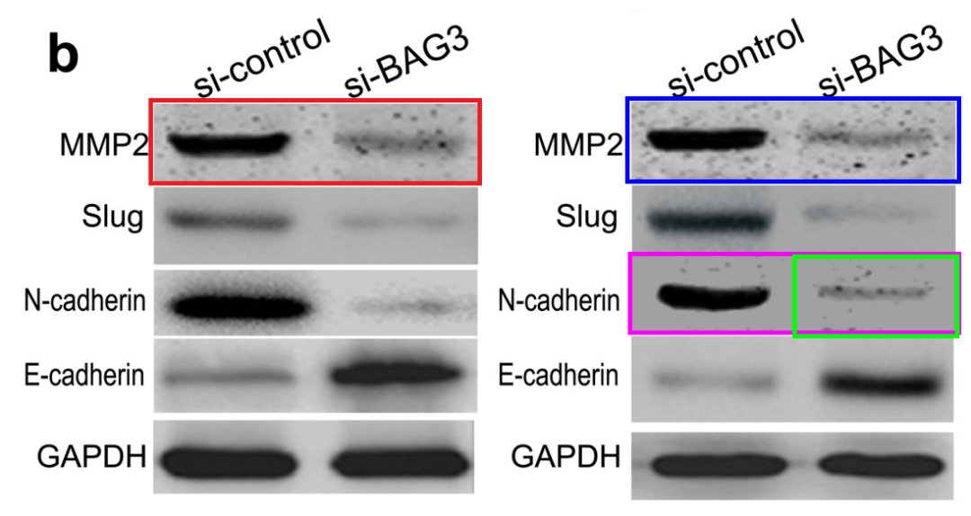

图1B和图4A、B（doi: 10.3978/j.issn.1000-9604.2014.08.01）

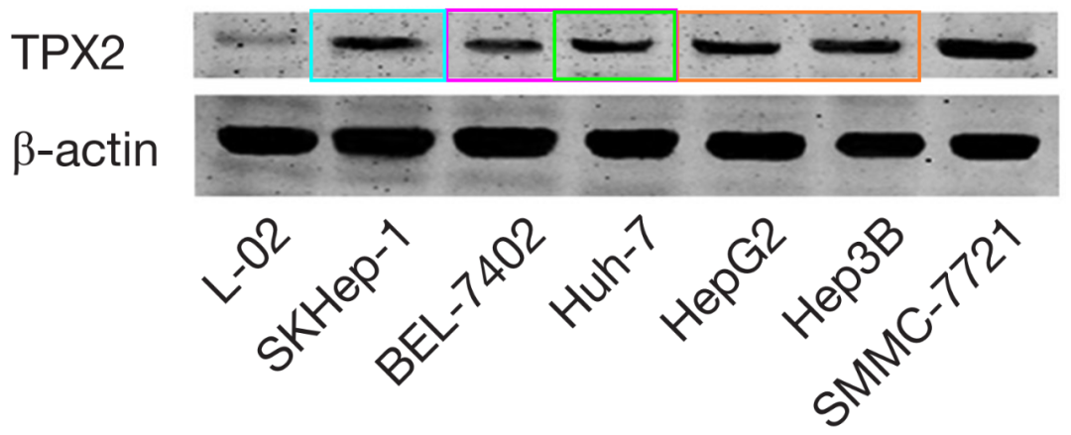

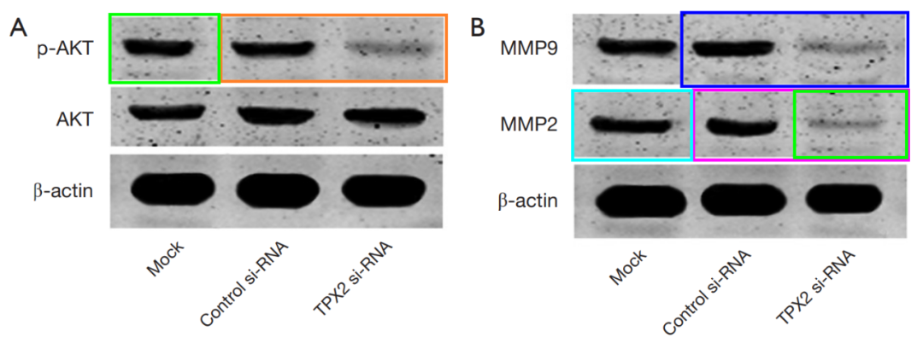

**03**

**处理结果**

本文已被撤回：Oncotarget对本文的调查发现，图4A中的侵袭实验图像与另一机构早前发表的论文[1]中的图4A图像重叠。此外，图4B中包含的Western blot图像经过篡改，这些图像之前已在另一篇不相关的出版物[2]的图4A和B中使用过。我们还发现，图4B中HeLa细胞的GAPDH表达的Western blot图像是2013年一篇不相关论文[3]中图3A的LoVo细胞GAPDH图像的重复。此外，作者还重用了2018年论文[4]中图2A的SiHa细胞Western blot Bag3图像来说明肿瘤组织中的Bag3表达。

通讯作者Yingying Wang随后联系Oncotarget请求撤回论文，她表示担忧本文中的图像与先前研究的图像相似，这会引起对其结论有效性的质疑。鉴于这些事实，编辑部决定撤回本文。我们已收到所有作者的确认，他们同意这一决定。

涉及文章：

1. Yuan Z, Chen D, Chen X, Yang H, Wei Y. Overexpression of trefoil factor 3 (TFF3) contributes to the malignant progression in cervical cancer cells. Cancer Cell Int. 2017; 17:7. https://doi.org/10.1186/s12935-016-0379-1.

2. Liu Q, Yang P, Tu K, Zhang H, Zheng X, Yao Y, Liu Q. TPX2 knockdown suppressed hepatocellular carcinoma cell invasion via inactivating AKT signaling and inhibiting MMP2 and MMP9 expression. Chin J Cancer Res. 2014; 26:410–17. https://doi.org/10.3978/j.issn.1000-9604.2014.08.01.

3. Tang W, Zhu Y, Gao J, Fu J, Liu C, Liu Y, Song C, Zhu S, Leng Y, Wang G, Chen W, Du P, Huang S, et al. MicroRNA-29a promotes colorectal cancer metastasis by regulating matrix metalloproteinase 2 and E-cadherin via KLF4. Br J Cancer. 2014; 110:450–58. https://doi.org/10.1038/bjc.2013.724.

4. Wang Y, Tian Y. miR-206 Inhibits Cell Proliferation, Migration, and Invasion by Targeting BAG3 in Human Cervical Cancer. Oncol Res. 2018; 26:923–31. https://doi.org/10.3727/096504017X15143731031009.

**参考信息**

https://www.oncotarget.com/article/28708/

提供线索或对推文存在疑义，请联系邮箱：jxscuijian@163.com





**微信搜一搜**



 净研行动